2015年高考题（四川卷）

- 下列物质在生活中应用时，起还原作用的是
- 明矾作净水剂
- 甘油作护肤保湿剂
- 漂粉精作消毒剂
- 铁粉作食品袋内的脱氧剂
- 下列有关CuSO₄溶液的叙述正确的是
- 该溶液中Na⁺、NH₄⁺、NO₃⁻、Mg²⁺可以大量共存
- 通入CO₂气体产生蓝色沉淀
- 与H₂S反应的离子方程式：Cu²⁺+ S²⁻=CuS↓
- 与过量浓氨水反应的离子方程式：Cu²⁺+2NH₃·H₂O=Cu(OH)₂↓+2NH₄⁺
- 下列操作或装置能达到实验目的的是
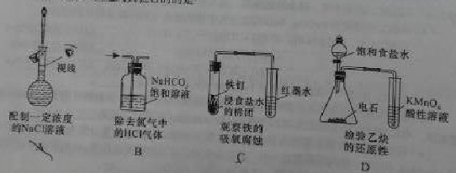

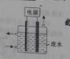
用右图所示装置除去含CN-、Cl-废水中的CN-时，控制溶液PH为9~10，阳极产生的ClO-和CN-氧化为两种无污染的气体，下列说法不正确的是
- 用石墨作阳极，铁作阴极
B.阳极的电极反应式为：Cl⁻+2OH⁻ -2e⁻=ClO⁻+H₂O
C.阴极的电极反应式为：2H₂O+2e⁻=H₂↑+2OH⁻
D．除去CN-的反应：2CN⁻+5ClO⁻+2H⁺=N₂↑+2CO₂↑+5Cl⁻+H₂O
5、设N_{A}为阿伏加德罗常数的值，下列说法正确的是
A、2.0gH₂¹⁸O与D₂O的混合物中所含中子数为N_{A}
B、常温常压下4.4g乙醛所含σ键数目为0.7N_{A}
C、标准状况下，5.6LCO₂与足量Na₂O₂反应转移的电子数为0.5 N_{A}
D、50ml 12mol/L盐酸与足量MnO₂共热，转移的电子数为0.3N_{A}
6、常温下，将等体积，等物质的量浓度的NH₄HCO₃与NaCl溶液混合，析出部分NaHCO₃晶体，过滤，所得滤液pH<7，下列关于滤液中的离子浓度关系不正确的是
A、<1.0×10⁻⁷mol/L
B、c(Na⁺)= c(HCO₃⁻)+ c(CO₃²⁻)+ c(H₂CO₃)
C、c(H⁺)+c(NH₄⁺)= c(OH⁻)+ c(HCO3⁻)+2 c(CO₃²⁻)
D、c(Cl⁻)> c(NH₄⁺)> c(HCO₃⁻)> c(CO₃²⁻)

- 一定量的CO₂与足量的碳在体积可变的恒压密闭容器中反应：C(s)+CO₂(g) 2CO(g)。平衡时，体系中气体体积分数与温度的关系如下图所示：
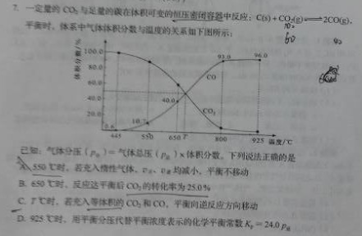
已知：气体分压（P_{分}）=气体总压（P_{总}）×体积分数。下列说法正确的是
A．550℃时，若充入惰性气体，v_{正}，v_{逆}均减小，平衡不移动
B．650℃时，反应达平衡后CO₂的转化率为25.0%
C．T℃时，若充入等体积的CO₂和CO，平衡向逆反应方向移动
D．925℃时，用平衡分压代替平衡浓度表示的化学平衡常数K_{P}=24.0P_{总}

8.（13分）X、Z、Q、R、T、U分别代表原子序数依次增大的短周期元素。X和R数同族元素；Z和U位于第VIIA族；X和Z可形成化合物XZ₄；Q基态原子的s轨道和p轨道的电子总数相等；T的一种单质在空气中能够自燃。
请回答下列问题：
（1）R基态原子的电子排布式是_____________________.
（2）利用价层电子对互斥理论判断TU₂的立体构型是______.
（3）X所在周期元素最高价氧化物对应的水化物中，酸性最强的是______(填化学式)；
Z和U的氢化物中沸点较高的是_____(填化学式)；Q、R、U的单质形成的晶体，熔点由高到低的排列顺序是_______(填化学式
（4）CuSO₄溶液能用作T₄中毒的解毒剂，反应可生成T的最高价含氧酸和铜，该反应的化学方程式是_______________________.
9.(13分)（NH₄）₂SO₄是常见的化肥和化工原料，受热易分解。某兴趣小组拟探究其分解产物。
[查阅资料] （NH₄）₂SO₄在260⁰C和400⁰C时分解产物不同。
[实验探究]该小组拟选用下图所示装置进行实验（夹持和加热装置略）
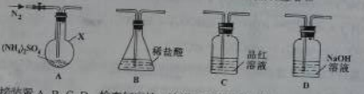
实验1：连接装置A-B-C-D,检查气密性，按图示加入试剂（装置B盛0.5000mol/L盐酸70.00mL）。通入N₂排尽空气后，于260⁰C加热装置A一段时间，停止加热，冷却，停止通入N₂.品红溶液不褪色，去下装置B，加入指示剂，用0.2000mol/LNaOH溶液滴定剩余盐酸，终点时消耗NaOH溶液25.00Ml。经检验滴定后的溶液中无SO₄²⁻.
（1）仪器X的名称是________________.
（2）滴定前，下列操作的正确顺序是_________(填字母编号)。
a. 盛装0.2000mol/LNaOH溶液 b. 用0.2000mol/LNaOH溶液润洗
c. 读数、记录 d. 查漏、清洗 e. 排尽滴定管尖嘴的气泡并调整液面
（3）装置B内溶液吸收气体的物质的量是__________mol
实验2：连接装置A-D-B，检查气密性，按图示重新加入试剂。通入N₂排尽空气后，与400⁰C加热装置A至（NH₄）₂SO₄完全分解无残留物，停止加热，冷却，停止通入N₂.观察到装置A、D之间的导气管内有少量白色固体。经检验，该白色固体和装置D内溶液中有SO₃²⁻,无SO₄²⁻.进一步研究发现，气体产物中无氮氧化物。
（4）检验装置D内溶液中有SO₃²⁻,无SO₄²⁻的实验操作和现象是__________.
（5）装置B内溶液吸收的气体是____________.
（6） （NH₄）₂SO₄在400⁰C分解的化学方程式是______________________.

10.（16分）化合物F（异戊巴比妥）是临床常用的镇静催眠药物，其合成路线如下（部分反应条件和试剂略）；
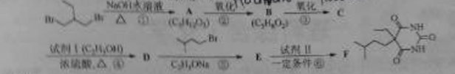
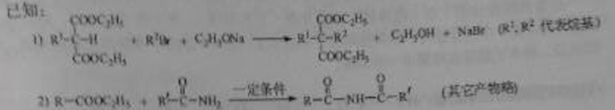
请回答下列问题：
- 试剂I的化学名称是 ① ，化合物B的官能团名称是 ② ，第④步的化学反应类型是 ③ 。
- 第①步反应的化学方程式是 。
- 第⑤步反应的化学方程式是 。
- 试剂II的相对分子质量为60，其结构简式是 。
- 化合物B的一种同分异构体G与NaOH溶液共热反应，生成乙醇和化合物H。H在一定条件下发生聚合反应得到高吸水性树脂，该聚合物的结构简式是 。
- （16分）为了保护环境，充分利用资源，某研究小组通过如下简化流程，将工业制硫酸的硫铁矿烧渣（铁主要以Fe₂O₃存在）转变成重要的工业原料FeSO₄（反应条件略）
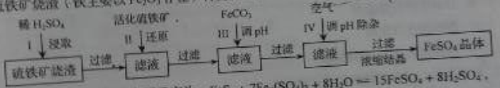
活化硫铁矿还原Fe²⁺的主要反应为：FeS₂+7Fe₂(SO₄)₃+8H₂O=15FeSO₄+8H₂SO₄，不考虑其他反应，请回答下列问题：
- 第1步H₂SO₄与Fe₂O₃反应的离子方程式是 。
- 检验第II步中Fe²⁺是否完全还原，应选择 （填字母编号）。
A.KMnO₄溶液 B.K₂[Fe(CN)₄]溶液 C.KSCN溶液
- 第III步加FeCO₃调溶液pH到5.8左右，然后再第VI步通入空气使溶液pH降到5.2，此时Fe²⁺不沉淀，滤液中铝、硅杂质除尽。通入空气引起溶液pH降低的原因是 。
- FeSO₄可转化为FeCO₃，FeCO₃在空气中加热反应可制得铁系氧化物材料。
- 已知25℃，101kPa时：4Fe(s)+3O₂(g)=2Fe₂O₃(s) $ΔH$=-1648kJ/mol
C(s)+O₂(g)=CO₂(g) $ΔH$=-393kJ/mol
2Fe(s)+2C(s)+3O₂(g)=2FeCO₃(s) $ΔH$=-1480kJ/mol
FeCO₃在空气中加热反应生成Fe₂O₃的热化学方程式是 。
（6）加入烧渣中的铁全部视为Fe₂O₃，其含量为50%。将a kg质量分数为b%的硫酸加入到c kg烧渣中浸取，铁的浸取率为96%，其他杂质浸出消耗掉饿硫酸以及调pH后溶液呈微酸性所残留的硫酸忽略不计。按上述流程，第III步应加入FeCO₃ kg。

